mall项目接口测试报告

编写目的
编写该测试总结报告主要有以下几个目的
- 通过对测试结果分析，得到对mall商城接口间的数据传递以及组装功能实现结果
- 分析测试的过程，产品，资源，信息，为以后接口测试提供参考
- 评估测试执行和测试计划是否符合
- 分析系统存在的缺陷，为修复和预防bug提供建议

测试对象
mall商城前台部分,主要测试正向流程
该系统分前台部分和后台系统管理部分。销售商通过后台管理系统将商品信息发布在网上，并对整个购物流程进行有效的控制、管理和统计；消费者通过系统前台部分方便快捷的选购需要的商品，享受销售商提供的各种服务。

测试阶段
集成测试

测试工具
Python+requests+pytest
postman
Git版本控制

进度回顾
阶段 | 计划开始时间 | 实际开始时间 | 计划完成时间 | 实际完成时间 | 加班 | 增加资源
测试计划编写与评审 | 2022.4.19 | 2022.4.19 | 2022.4.19 | 2022.4.19 | 否 | 否
用例设计 | 2022.4.20 | 2022.4.20 | 2022.4.22 | 2022.4.22 | 否 | 否
执行测试 | 2022.4.22 | 2022.4.22 | 2022.4.22 | 2022.4.22 | 否 | 否
测试总结 | 2022.4.22 | 2022.4.22 | 2022.4.22 | 2022.4.22 | 否 | 否
合计 | 2022.4.19 | 2022.4.19 | 2022.4.22 | 2022.4.22 | 否 | 否

测试用例
前台端实现的主要功能有: 首页内容管理,会员关注品牌管理,会员收藏管理,会员商品浏览记录管理,购物车管理,订单管理,申请退货管理,会员登录注册管理,用户优惠券管理,会员收货地址管理

测试结果
mall商城项目测试从2022年4月19日开始到2022年4月22日结束，共持续4天，测试10个主要模块，执行36个测试用例，平均每个功能点执行测试用例3.6 个，用例通过 36个，失败0 个, 错误 0个.
mall商城项目测试通过Git版本控制进行测试数据的同步和整合，使用allure输出详细测试执行报告。
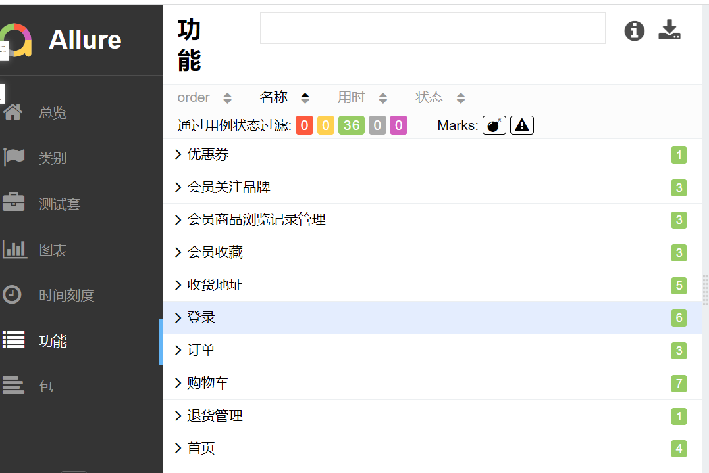

测试结论
系统基本实现模块之间以及模块组装后接口的数据传递，实现了主要的模块功能，
顾客/会员:会员注册登录,会员收货地址管理,会员收藏,会员关注品牌管理,用户优惠券,会员优惠券管理
商品展示:首页内容管理
购买流程:登录,购物车,收货地址,订单,申请退货

资源消耗
测试时间 | 2022年4月19日至2022年4月22日共4天
测试人力 | 4人×4天＝16人天
硬件资源 | 服务器：PC 1台  客户端：PC 4台

问题分析
测试过程中发现的问题主要有以下几个方面：
- 添加商品到购物车测试接口实现参数化时,csv文件不会读取空数据或为0的数据,导致名称与值不对应.解决方法:改用payload直接传参.
- 使用csv文件进行传参,会将数据写死,不能动态获取购物车中商品id.解决方法:使用代码实现动态获取.

